Лабораторна робота (6 годин) № 5
Використання генетичних алгоритмів для вирішення задач оптимізації.
Необхідно написати програму котра реалізує ГА.
Інтерфейс програми повинен дозволяти вводити наступні дані:
- Точність обчислення.
- Кількість особин в популяції.
- Умови зупинки алгоритму (при досягненні заданої точності чи максимальної кількості ітерацій).
- Імовірність схрещування.
- Імовірність мутацій.
В результаті роботи програми повинні бути отримані наступні результати:
- На кожній ітерації виводити значення всіх особин, величини функції пристосованості, середнє значення функції пристосованості.
- На основі отриманих даних побудувати графік залежності середнього значення функції пристосованості від номера ітерації.
- Дослідити вплив зміни заданого параметра алгоритму (згідно індивідуального завдання) на роботу програми.
Вимоги до звіту:
- Титульна сторінка.
- Постановка задачі.
- Алгоритм розв’язку задачі.
- Інтерфейс програми з поясненнями функціональності.
- Результати роботи програми.
- Аналіз отриманих результатів.
- Текст програми.
Номер завдання з таблиці відповідає номеру студента в журналі обліку відвідування.
Зауваження: в якості функції пристосовуваності взяти обернене значення самої функції.
Тип схрещування | Позначення | Умови відбору | Позначення
Фіксований, одно точковий 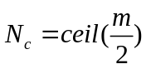 | 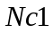 | Метод рулетки | 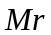
Фіксований, двох точковий 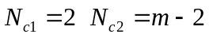 | 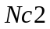 | Турнірний 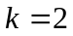 | 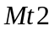
Випадковий, одно точковий 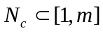 | 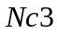 | Турнірний 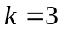 | 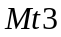

Вибір батьківської пари | Позначення | Параметр для дослідження | Позначення
Випадковий | 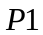 | Від імовірності схрещування 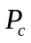 | 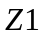
Шляхом розбиття на дві підпопуляції | 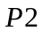 | Від імовірності мутацій 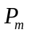 | 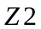
 |  | Від розміру популяції  | 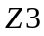

№ п.п. | Функція | Інтервал | Тип схрещу-вання | Умови відбору | Вибір батьківської пари | Параметр для дослідження
1 | 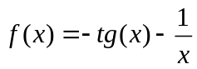 | [-1;0.5]
2 | 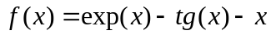 | [0,1]
3 | 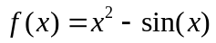 | [0;1]
4 | 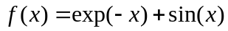 | [-1;0]
5 | 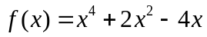 | [0;1]
6 | 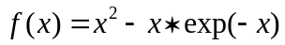 | [0;1]
7 | 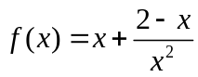 | [0.5;1]
8 | 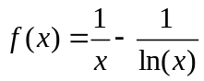 | [0.3;0.7]
9 | 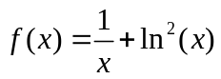 | [1;3]
10 | 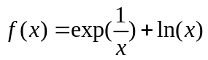 | [1;3]
11 | 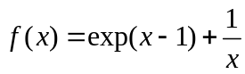 | [0.5;1.5]
12 | 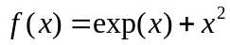 | [-1;0]
13 | 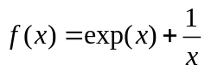 | [0.5;1]
14 | 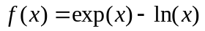 | [0.3;1]
15 | 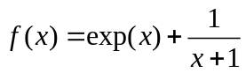 | [-0.5;0.5]
16 | 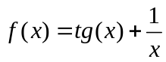 | [0.5;1]
17 | 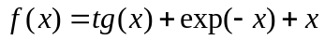 | [-1;0]
18 | 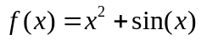 | [-1;0]
19 | 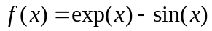 | [0;1]
20 | 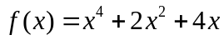 | [-1;0]
21 | 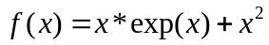 | [-1;0]
22 | 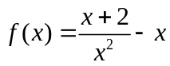 | [-1;-0.5]
23 | 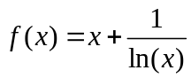 | [1.5;2.5]
24 | 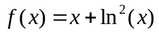 | [0.3;1]
25 | 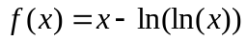 | [1.3;2.3]
26 | 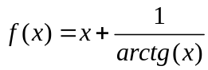 | [0.5;1.5]
27 | 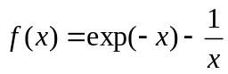 | [-1;-0.5]
28 | 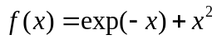 | [0;1]
29 |  | [1;3]
30 | 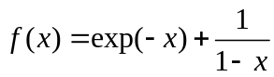 | [-0.5;0.5]
31 |  | [-1;0.5]

Додаткові завдання.
Функція De Jong, або як її ще називають – «сферична модель».
Вона безперервна і випукла (рис. 1).Визначення функції (1):
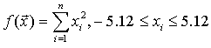
Глобальний мінімум f(x)=0, x(i)=0, i=1:n.
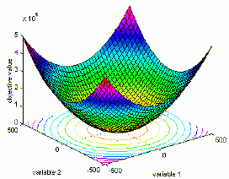

Рис. 1. Графічне зображення «сферичної моделі»

«Долина Розенброка» (функція De Jong 2) є класичною проблемою оптимізації. Глобальний оптимум знаходиться всередині повздовжньої, вузької, параболічної форми плоскої долини. Знайти «долину» не так складно, однак наблизитися до глобального оптимуму важко. Тому, ця проблема неодноразово використовується в оцінці діяльності алгоритмів оптимізації (рис. 2).Визначення функції (2):
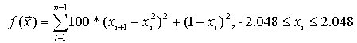
Глобальний мінімум f(x)=0; x(i)=1, i=1:n

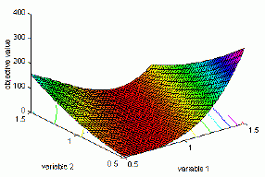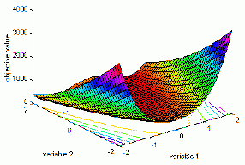

Рис. 2. Графічне зображення “долини Розенброка”

Функція Растрігіна.
Вона грунтується на функції (1) з додаванням косинусної модуляції для створення багатьох локальних мінімумів. Таким чином, ця тестова функція є мультимодальною, а положення мінімумів розподілені регулярно (рис. 3).Визначення функції(3):
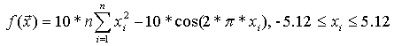
Глобальний мінімум f(x)=0; x(i)=0, i=1:n

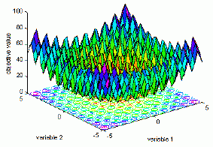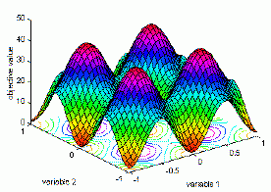
Рис. 3. Графічне зображення функції Растрігіна

Випадковим чином в масиві створювалась деяка кількість початкових елементів «осіб», або початкова популяція. Особи оцінювалися з використанням функції пристосування (фітнес-функція), в результаті якої кожній особі присвоювалось певне значення пристосованості, яке визначало можливість виживання особи. Після цього з використанням отриманих значень пристосованості вибирались особи допущені до схрещення (селекція).

До осіб застосовувалися “генетичні оператори” (оператор схрещення (crossover) і оператор мутації (mutation), що створювали таким чином наступне покоління осіб. Особи наступного покоління також оцінювалися застосуванням генетичних операторів і виконувалась селекція і мутація. Так моделювався еволюційний процес, що продовжувався декілька життєвих циклів (поколінь), поки не було виконано критерій зупинки алгоритму. Таким критерієм було:
- знаходження глобального, або надоптимального вирішення;
- вичерпання числа поколінь, що задані на еволюцію;
- вичерпання часу, заданого на еволюцію.

Границя пошуку складала 0,001. Тобто, якщо знайдений екстремум відрізнявся менш ніж на 0,001, то таку різницю не бралось до уваги.

Вимірність задач для кожної з функцій (1-3) залежала від 10-ти змінних. Популяція із 25-ти особин налічувала 250 змінних.

Фітнес-функції мали такий вигляд для задач (1-3):
- f(x)=sum(x(i)^2), i=1:n, -5.12<=x(i)<=5.12;

- f(x)=sum(100·(x(i+1)-x(i)^2)^2+(1-x(i))^2), i=1:n-1, -2.048<=x(i)<=2.048;

- f(x)=10·n+sum(x(i)^2-10·cos(2·pi·x(i))), i=1:n, -5.12<=x(i)<=5.12.

Для генетичного алгоритму було розроблено одно-точковий кросинговер (рис. 4). Коефіцієнт мутації (pm) був рівним 0,5 бітова мутація). Тип відбору – турнірний.

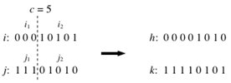

Рис. 4. Приклад одноточкового кросинговера

На рис. 4 показано приклад роботи одноточкового оператора кросинговеру. i,j – початкові батьківські хромосоми; h,k – новостворені особи, що містять гени від обох батьків в точці розриву c=5.

Для оптимізації багатоекстремальних функцій використовував ГА з однаковими параметрами, що наведені у табл.1. Також слід зауважити, що при оптимізації кожної функції було виконано 50 запусків ГА.

Таблиця 1.
Характеристики ГА
Розмір популяції Макс. число поколінь Розрядність генів
25 100 10

